TRƯỜNG ĐẠI HỌC BÁCH KHOA HÀ NỘI
VIỆN CÔNG NGHỆ THÔNG TIN VÀ TRUYỀN THÔNG
──────── * ───────

ĐỒ ÁN
TỐT NGHIỆP ĐẠI HỌC
NGÀNH CÔNG NGHỆ THÔNG TIN

NGHIÊN CỨU VÀ PHÁT TRIỂN GAME 3D TRÊN NỀN TẢNG iOS

Sinh viên thực hiện : Nguyễn Việt Dũng
Lớp KTMT – K51
Giáo viên hướng dẫn:ThS Lương Ánh Hoàng

HÀ NỘI 05-2011

PHIẾU GIAO NHIỆM VỤ ĐỒ ÁN TỐT NGHIỆP
1. Thông tin về sinh viên
Họ và tên sinh viên: Nguyễn Việt Dũng
Điện thoại liên lạc: 0985 478 283 Email: vietdung1105@gmail.com
Lớp: Kỹ Thuật Máy Tính – K51 Hệ đào tạo: Chính quy
Đồ án tốt nghiệp được thực hiện tại: công ty phần mềm PPCLINK
Thời gian làm ĐATN: Từ ngày 20/2/2011 đến 31/5/2011

2. Mục đích nội dung của ĐATN
- Nghiên cứu lập trình ứng dụng cho iOS
- Nghiên cứu công nghệ 3D OpenGL ES trên nảng tảng iOS
- Nghiên cứu thuật toán cờ vua
- Xây dựng ứng dụng Cờ vua 3D trên iPhone
3. Các nhiệm vụ cụ thể của ĐATN
- Nghiên cứu việc lập trình, phát triển ứng dụng trên nền tảng iOS
- Nghiên cứu OpenGL ES trên nền tảng iOS
- Nghiên cứu thuật toán cờ vua
- Khảo sát, phân tích thiết kế chương trình
- Xây dựng ứng dụng game Cờ Vua 3D theo các phân tích và thiết kế đã thực hiện.
- Kiểm thử chương trình
- Định ra các hướng phát triển trong tương lai của chương trình
- Tổng kết và đánh giá

4. Lời cam đoan của sinh viên:
Tôi – Nguyễn Việt Dũng - cam kết ĐATN là công trình nghiên cứu của bản thân tôi dưới sự hướng dẫn của ThS Lương Ánh Hoàng.
Các kết quả nêu trong ĐATN là trung thực, không phải là sao chép toàn văn của bất kỳ công trình nào khác.

Hà Nội, ngày 28 tháng 5 năm 2011
Tác giả ĐATN

Nguyễn Việt Dũng

5. Xác nhận của giáo viên hướng dẫn về mức độ hoàn thành của ĐATN và cho phép bảo vệ:

Hà Nội, ngày 28 tháng 5 năm 2011
Giáo viên hướng dẫn

ThS Lương Ánh Hoàng

LỜI CẢM ƠN

Tôi xin gửi lời cảm ơn trân trọng nhất tới thầy giáo hướng dẫn, Thạc sĩ Lương Ánh Hoàng giảng viên bộ môn Kỹ Thuật Máy Tính - Viện Công Nghệ Thông Tin và Truyền Thông - Trường Đại học Bách Khoa Hà Nội, đã nhiệt tình hướng dẫn, chỉ bảo và cung cấp cho tôi nhiều kiến thức cũng như tài liệu trong suốt quá trình làm đồ án. Nhờ sự giúp đỡ tận tình của thầy giáo, tôi mới có thể hoàn thành được đồ án này.
Tôi cũng xin gửi lời cảm ơn chân thành sâu sắc tới các thầy cô giáo trong trường Đại học Bách Khoa Hà Nội nói chung và các thầy cô giáo trong Viện Công Nghệ Thông Tin và Truyền Thông, bộ môn Kỹ Thuật Máy Tính nói riêng, những người đã tận tình giảng dạy, truyền đạt cho tôi những bài học quý báu trong suốt 5 năm học vừa qua.
Tôi xin chân thành cảm ơn công ty PPCLINK đã tạo điều kiện giúp đỡ tôi về môi trường, thiết bị cũng như kỹ thuật trong suốt quá trình làm đồ án.
Cuối cùng, tôi xin cảm ơn gia đình, bạn bè và những người thân đã ở bên tôi trong cuộc sống và cho tôi những sự động viên lớn lao, giúp đỡ tôi trong quá trình thực hiện đồ án này.

Hà Nội ngày 28 tháng 5 năm 2011
Sinh viên: Nguyễn Việt Dũng

TÓM TẮT NỘI DUNG ĐỒ ÁN TỐT NGHIỆP

Mục tiêu chính của đồ án là nghiên cứu, tìm hiểu việc lập trình trên iOS, lập trình 3D trên nề tảng iOS, và ứng dụng các lý thuyết tìm hiểu đó xây dựng một ứng dụng game 3D và cụ thể ở đây là xây dựng ứng dụng Game cờ vua 3D cho iPhone.

Nội dung chính của đồ án gồm:
Phần 1: Đặt vấn đề và định hướng giải pháp
- Nhiệm vụ đề tài:
- Nêu tên đề tài và nhiệm vụ thực hiện trong đề tài.
- Định hướng giải quyết:
- Định hướng các vấn đề cần thực hiện để giải quyết các vấn đề trong đề tài.
- Cơ sở lý thuyết và công cụ:
- Nêu cơ sở lý thuyết về lập trình ứng dụng cho iPhone, sử dụng công cụ Xcode để giải quyết bài toán
- Lý thuyết về OpenGL ES cho nền tảng iOS
- Lý thuyết về thuật toán đánh cờ
Phần 2: Các kết quả đạt được
- Phân tích thiết kế chương trình: phân tích thiết kế chương trình cờ vua
- Thiết kế biểu đồ Usecase,
- Biểu đồ phân rã chức năng
- Đặc tả chức năng
- Thiết kế lớp cho chương trình.
- Chi tiết kết quả thực hiện, cài đặt và thử nghiệm chương trình: chi tiết việc cài đặt chương trình lần lượt từng bước cho các modul bao gồm:
- Cài đặt giao diện 3D cho chương trình.
- Cài đặt thuật toán đánh cờ cho máy.
- Cài đặt giao diện Menu cho chương trình.
- Thử nghiệm chương trình: thử nghiệm chương trình trên thiết bị
- Đánh giá: đánh giá và định hướng phát triển cho chương trình

ABSTRACT OF THESIS

The main purposes of the graduation thesis are researching and studying how to develop an application, how to make 3D application on iOS flatform, use this technology to build 3D application and in this thesis is building game King Chess 3D on iPhone.

The main contents of the graduation thesis include:
Chapter 1: Definite the problems and make the solution
- Definite the task of the thesis
- State the name of the thesis and the implementation task in this thesis
- Orient the solution for the thesis
- Orient the solution to solve the problems in the thesis
Chapter 2: The achieved results
- Analysis and design for the program: analysis and design the King Chess 3D program
- Design Usecase diagram
- Design Function diagram
- Specify the function
- Design class for the program
- Details results of making and installing the program:
- Setup 3D interface for the program
- Setup the interaction for the program
- Setup Artifical intelligent for the program
- Setup menu 2D for the program
- Testing the program on devices.
- Evaluate the program and make the development orientation for this program.

MỤC LỤC

PHIẾU GIAO NHIỆM VỤ ĐỒ ÁN TỐT NGHIỆP 2
LỜI CẢM ƠN 3
TÓM TẮT NỘI DUNG ĐỒ ÁN TỐT NGHIỆP 4
ABSTRACT OF THESIS 5
MỤC LỤC 6
DANH MỤC CÁC BẢNG 8
DANH MỤC CÁC HÌNH VẼ 9
DANH MỤC CÁC TỪ VIẾT TẮT, THUẬT NGỮ 10
MỞ ĐẦU 11
PHẦN 1: ĐẶT VẤN ĐỀ VÀ ĐỊNH HƯỚNG GIẢI PHÁP 12
1. Nhiệm vụ đề tài 12
2. Định hướng giải quyết các vấn đề đặt ra 12
3. Cơ sở lý thuyết và công cụ 12
3.1. iOS programming 12
3.1.1. Giới thiệu chung 12
3.1.2. Design pattern 12
3.1.3. Core Application Objects 14
3.1.4. Vòng đời của ứng dụng 16
3.1.5. Đa nhiệm 16
3.1.6. Windows, Views và View Controllers 17
3.1.7. Event-Handling 17
3.1.8. Hệ thống Graphics và Drawing 18
3.1.9. Hệ thống Text 18
3.1.10. Audio và Video 19
3.2. OpenGL ES 20
3.2.1. Giới thiệu 20
3.2.2. Ma trận 20
3.2.3. Viewport 21
3.2.4. Vẽ các đối tượng hình học cơ bản trong OpenGL ES 21
3.2.5. Texture 22
3.2.6. Lighting 22
3.3. Cờ vua và thuật toán đánh cờ 24
3.3.1. Thuật toán Minimax 24
3.3.2. Thuật toán alpha – beta 25
PHẦN 2: CÁC KẾT QUẢ ĐẠT ĐƯỢC 26
1. Phân tích thiết kế chương trình 26
1.1. Phát biểu bài toán 26
1.2. Biểu đồ use case 27
1.3. Biểu đồ phân rã chức năng 28
1.4. Đặc tả các chức năng của chương trình 28
1.5. Thiết kế lớp 29
2. Chi tiết kết quả thực hiện, cài đặt và thử nghiệm chương trình 31
2.1. Lựa chọn môi trường cài đặt 31
2.2. Xây dựng giao diện 3D của chương trình 31
2.2.1. Import mô hình từ 3DS Max vào chương trình iPhone 31
2.2.2. Xây dựng mô hình 32
2.2.3. Dán texture cho mô hình 33
2.2.4. Cài đặt ánh sáng 33
2.2.5. Chuyển đổi toạ độ màn hình 2D sang toạ độ 3D 34
2.2.6. Di chuyển quân cờ 35
2.2.7. Undo nước đi 36
2.3. Cài đặt AI cho chương trình cờ vua 37
2.3.1. Kiểm tra nước đi hợp lệ 37
2.3.2. Tìm nước đi cho máy 37
2.4. Xây dựng giao diện menu 2D 39
2.4.1. Xây dựng MainMenu 39
2.4.2. Xây dựng các Menu con 40
3. Thử nghiệm chương trình 43
3.1. Giao diện chương trình 43
3.2. Kiểm thử chương trình 47
4. Triển khai chương trình 48
KẾT LUẬN 49
1. Kết quả và đánh giá 49
2. Định hướng phát triển 49
3. Kết luận 50
TÀI LIỆU THAM KHẢO 51
DANH SÁCH TÀI LIỆU: 51

DANH MỤC CÁC BẢNG

Bảng 1: Các Design pattern sử dụng trong các ứng dụng iOS 14
Bảng 2:Vai trò của các đối tượng trong ứng dụng iOS 15
Bảng 3: Các kiểu rendering trong OpenGL ES 22

DANH MỤC CÁC HÌNH VẼ

Hình 1 Các đối tượng chính trong ứng dụng iOS 14
Hình 2: Vòng đời của ứng dụng 16
Hình 3: Xử lý sự kiện trong vòng lặp của hàm main 18
Hình 4: Một vài các bàn phím khác nhau trong iOS 19
Hình 5: Giải thích ba thành phần của ma trận 20
Hình 6: Các cách vẽ nối các điểm trong OpenGL ES 21
Hình 7: Các thành phần của lighting 23
Hình 8: Minimax với một không gian trạng thái giả định 24
Hình 9: Minimax trong trò chơi Tic-tac-toe 25
Hình 10: Biểu đồ Use case 27
Hình 11: Biểu đồ phân rã chức năng 28
Hình 12: Giao diện Main Menu 43
Hình 13: Giao diện Menu NewGame 43
Hình 14: Giao diện menu Setting 44
Hình 15: Giao diện menu Setting 44
Hình 16: Giao diện menu About 45
Hình 17: Giao diện chương trình chính 45
Hình 18: Giao diện chương trình chính 46
Hình 19: Giao diện chương trình chính 46
Hình 20: Giao diện chương trình chính 47

DANH MỤC CÁC TỪ VIẾT TẮT, THUẬT NGỮ

Số thứ tự | Từ viết tắt, thuật ngữ | Ý nghĩa
1 | iOS | Hệ điều hành dành cho các thiết bị của Apple như iPhone, iPod touch iPad, Apple TV.
2 | API | Application Programming Interface: giao diện lập trình ứng dụng.
3 | SDK | Software Development Kit: bộ công cụ phát triển phần mềm.
4 | Native | Nguyên thuỷ ban đầu, không dính dáng tới các ngôn ngữ lập trình khác.
5 | OpenGL ES | Open Graphics Language for Embeded System
6 | Design pattern | Mẫu thiết kế
7 | VBO | Vertex buffer object
8 | Texture | Ảnh sử dụng để dán vào đối tượng trong ứng dụng OpenGL
9 | Lighting | Ánh sáng trong ứng dụng OpenGL
10 | Core application object | Đối tượng cốt lõi của ứng dụng
11 | AI | Artificial Intelligence
12 | 3DS Max | Chương trình xây dựng mô hình 3D

MỞ ĐẦU

- Nhiệm vụ cần thực hiện
Nghiên cứu lập trình ứng dụng Game 3D trên nền tảng iOS, xây dựng game cờ vua 3D cho iPhone.
- Môi trường thực hiện ĐATN
Đồ án được thực hiện tại công ty phần mềm PPCLINK, một công ty đã có nhiều năm kinh nghiệm lập trình ứng dụng Mobile, và hướng đi hiện tại của công ty là phát triển các ứng dụng trên nền tảng iOS (iPhone, iPod, iPad).
- Bố cục ĐATN
Bố cục đồ án tốt nghiệp bao gồm các phần chính sau đây:
Phần 1: Đặt vấn đề và định hướng giải pháp
- Nhiệm vụ đề tài
- Định hướng giải quyết các vấn đề đặt ra
- Cơ sở lý thuyết và công cụ
Phần 2: Các kết quả đạt được
- Phân tích, thiết kế chương trình.
- Chi tiết kết quả thực hiện, cài đặt và thử nghiệm chương trình.
- Thử nghiệm chương trình.
- Triển khai chương trình.

PHẦN 1: ĐẶT VẤN ĐỀ VÀ ĐỊNH HƯỚNG GIẢI PHÁP
- Nhiệm vụ đề tài
Nghiên cứu và phát triển game 3D trên nền tảng iOS.
- Định hướng giải quyết các vấn đề đặt ra
Từ tên đề tài là nghiên cứu và phát triển game 3D trên nền tảng iOS tôi xác định được các vấn đề cần giải quyết là:
- Nghiên cứu lập trình ứng dụng trên nền tảng iOS
- Nghiên cứu OpenGL ES phát triển cho các ứng dụng 3D trên iOS
- Nghiên cứu thuật toán đánh cờ vua
- Phân tích, thiết kế chương trình cờ vua 3D trên iPhone
- Xây dựng ứng dụng cờ vua 3D trên iPhone
- Cơ sở lý thuyết và công cụ

3.1. iOS programming

3.1.1. Giới thiệu chung
iOS là nền tảng sử dụng để phát triển ứng dụng cho các thiết bị iPhone, iPod touch và iPad. iOS cung cấp một môi trường để chạy ứng dụng trên thiết bị có sử dụng hệ điều hành iOS.
Tất cả những công cụ và công nghệ cần thiết để phát triển ứng dụng cho iOS đều được gộp trong iOS SDK. iOS SDK được Apple cung cấp miễn phí, nó bao gồm một tập hợp các framework, các thư viện, hàm API, simulator,…giúp cho các nhà phát triển có thể tạo ra các ứng dụng chạy trên nền tảng tương ứng một cách dễ dàng, thuận tiện.
Để phát triển ứng dụng iOS sử dụng Xcode, Apple đã tích hợp môi trường phát triển cho nó. Xcode cung cấp tất cả các công cụ cần thiết để thiết kế giao diện ứng dụng và viết mã. Khi phát triển một ứng dụng ta có thể chạy nó trên simulator trên máy tính, trên iPhone, iPad hay iPod touch.
Sau khi hoàn thành việc phát triển ứng dụng iOS, ta có thể đưa ứng dụng lên App Store, một thị trường an toàn nơi người sử dụng có thể tìm thấy phần mềm an toàn và cần thiết cho mình.

3.1.2. Design pattern
UIKit framework được thiết kế kết hợp chặt chẽ với rất nhiều các design pattern trong các ứng dụng Cocoa trong Mac OS X. Việc hiểu các design pattern này có vai trò quan trọng trong việc tạo ra các ứng dụng iOS, vì vậy việc dành ra thời gian để tìm hiểu chúng là hết sức quan trọng. Bảng 1 sau đây sẽ cung cấp một cái nhìn tổng quát về các design pattern này:

Design pattern
Description
Model-View-Controller | Model-View-Controller (MVC) là một mẫu thiết kế khá quen thuộc. Phần model có vai trò định nghĩa dữ liệu của chương trình và duy trì tính toàn vẹn của dữ liệu.View giữ vai trò trình bày giao diện của ứng dụng. Controller là cầu nối giữa Model và View, kết hợp việc truyền dữ liệu giữa chúng.
Block objects | Block objects là cách thuận tiện để đóng gói dữ liệu và các biến cục bộ trong form để có thể thực hiện sau đó. Block objects có từ iOS 4.0 trở đi
Delegation | Mẫu thiết kế Delegation là cách thay đổi các đối tượng phức tạp mà không cần tạo ra các lớp con của chúng. Thay vì subclassing, ta có thể sử dụng một đối tượng phức tạp và sử dụng mã thay đổi các thuộc tính của đối tượng bên trong đối tượng khác.
Target-action | Các điều khiển sử dụng mẫu thiết kế target-action để thông báo cho ứng dụng sự tương tác với người dùng. Khi người dùng tương tác với điều khiển theo một cách nào đó, điều khiển này sẽ truyền thông điệp cho đối tượng mà ta đã xác định (target). Sau khi nhận được thông điệp, đối tượng target có thể trả lời lại một cách chính xác.
Managed memory model | Đây là một khái niệm phức tạp trong Object-C, Object-C sử dụng biến đếm để xác định xem một đối tượng có giải phóng khỏi bộ nhớ hay không. Khi một đối tượng được tạo ra nó sẽ được tham chiếu tới một biến đếm, khi ta sử dụng các hàm retain, release hay autorelease đối với đối tượng đó thì các hàm này sẽ tác động lên biến đếm đó. Khi biến đếm này trở về giá trị 0 thì đối tượng sẽ được giải phóng khỏi bộ nhớ.
Threads and concurrent programming | Tất cả các phiên bản của iOS đều hỗ trợ việc tạo ra các đối tượng thao tác và thread thứ hai. Trong iOS 4 và các phiên bản sau đó, ứng dụng có thể sử dụng Grand Central Dispatch để thực thi các tác vụ một cách đồng thời.

Bảng 1: Các Design pattern sử dụng trong các ứng dụng iOS

3.1.3. Core Application Objects
Kể từ khi ứng dụng được khởi chạy cho đến khi kết thúc, UIKit framework quản lý hầu hết những đặc tính chủ chốt của ứng dụng. Ví dụ, một ứng dụng iOS nhận các thông điệp một cách liên tục từ hệ thống và phải trả lời cho các thông điệp này, việc nhận các thông điệp là công việc của đối tượng UIApplication, còn việc trả lời các thông điệp là trách nhiệm của người lập trình viên.
Để có thể hiểu cách mà các đối tượng UIKit làm việc, Hình 1 hiển thị các đối tượng thường thấy trong một ứng dụng iOS, bảng 2 giải thích vai trò của từng phần của đối tượng.
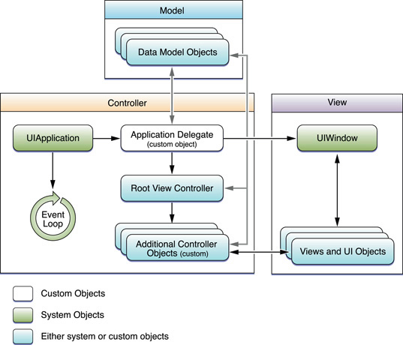
Hình 1 Các đối tượng chính trong ứng dụng iOS

Đối tượng | Mô tả
UIApplication object | Đối tượng UIApplication quản lý vòng lặp sự kiện của ứng dụng và phối hợp các đặc tính cấp cao khác của ứng dụng. Chúng ta sử dụng đối tượng này để cấu hình các diện mạo khác nhau của ứng dụng.
Application delegate object | Application delegate là một đối tượng tuỳ biến mà ta cung cấp cho ứng dụng tại thời điểm chạy. Công việc chính của đối tượng này là khởi tạo ứng dụng và hiển thị cửa sổ màn hình của nó.
Data model objects | Data model objects lưu trữ nội dung của ứng dụng và vì thế nó có vai trò xác định ứng dụng.
View controller objects | View controller objects quản lý nội dung trình bày của ứng dụng. Nó tạo ra các views và quản lý sự tương tác giữa các views với đối tượng dữ liệu của ứng dụng. Lớp UIViewController là lớp cơ sở cho tất cả các đối tượng view controller.
UIWindow object | Đối tượng UIWindow phối hợp việc trình bày của một hay nhiều view trên màn hình thiết bị hoặc màn hình ngoài. Hầu hết ứng dụng chỉ có một window, nội dung của nó sẽ được cung cấp bởi một hoặc nhiều view.
View, control, và layer objects | View và control cung cấp các diện mạo trực quan của nội dung ứng dụng. View là một đối tượng dùng để vẽ nội dung và phản ứng lại với các sự kiện xảy ra trên view đó. Control là một kiểu đặc biệt của view có vai trò trong việc thực hiện các giao diện quen thuộc như button,text,fields …
Bảng 2:Vai trò của các đối tượng trong ứng dụng iOS

UIKit framework cung cấp các view chuẩn cho việc hiển thị các dạng nội dung khác nhau. Ta hoàn toàn có thể tự định nghĩa cho mình một view riêng bằng cách kế tạo ra một lớp kế thừa trực tiếp từ UIView để phù hợp với nhu cầu của ứng dụng.

3.1.4. Vòng đời của ứng dụng
Vòng đời của ứng dụng bao gồm chuỗi các sự kiện xảy ra giữa lúc bắt đầu chạy và lúc kết thúc ứng dụng.
Hình 2 mô tả vòng đời của ứng dụng iOS. Biểu đồ này cho thấy chuỗi các sự kiện xảy ra giữa lúc khởi tạo ứng dụng và thời điểm mà một ứng dụng khác được khởi chạy. Tại điểm chính trong vòng đời của ứng dụng, UIKit sẽ truyền thông điệp cho đối tượng uỷ nhiệm của ứng dụng để nó biết được điều gì đã xảy ra. Trong suốt quá trình lặp sự kiện, UIKit đồng thời cũng gửi đi các sự kiện tới ứng dụng xử lý sự kiện, cái mà là View và View controller của chúng ta.
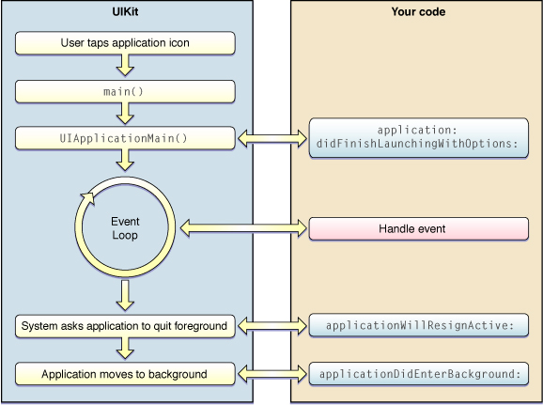
Hình 2: Vòng đời của ứng dụng
Các phiên bản trước iOS 4.0 chưa có đa nhiệm do đó khi người dùng thoát ứng dụng bằng phím HOME, ứng dụng đó sẽ được kết thúc và xoá khỏi bộ nhớ. Mô hình ứng dụng như vậy đơn giản hơn, tuy nhiên việc khởi chạy chương trình lại rất tốn tài nguyên. Việc lưu giữ ứng dụng trong bộ nhớ làm cho vòng đời ứng dụng thêm phức tạp nhưng nó lại cung cấp nhiều lợi ích đáng kể cho cả ứng dụng lẫn người dùng.

3.1.5. Đa nhiệm
Kể từ phiên bản iOS 4.0, Apple bắt đầu đưa khái niệm đa nhiệm vào các thiết bị iOS. Chỉ một ứng dụng chạy ở chế độ foreground, còn tất cả các ứng dụng còn lại chạy ở chế độ nền. Ứng dụng chạy trong môi trường này cần phải thiết kế để xử lý việc chuyển đổi giữa tiền cảnh và nền. Ta cũng có thể cấu hình để cho iPhone không chạy ở chế độ đa nhiệm, khi tắt chương trình bằng phím Home thì chương trình thoát và giải phóng khỏi bộ nhớ ngay sau đó.

3.1.6. Windows, Views và View Controllers
Windows và views được sử dụng để trình bày nội dung của ứng dụng trên màn hình và quản lý sự tương tác giữa các nội dung đó. Window là một thể hiện của lớp UIWindow, tất cả các ứng dụng iOS đều phải có ít nhất một window và có thể có thêm window để hỗ trợ hiển thị màn hình ngoài. Kích thước của window sẽ là kích thước của toàn màn hình hiển thị.
View là một thể hiển của lớp UIView, định nghĩa nội dung cho một vùng hình chữ nhật trên window. View là bộ máy chính cho việc tương tác với người dùng và có một vài trách nhiệm:
- Vẽ và hỗ trợ hoạt hoạ
  - View vẽ nội dung lên vùng hình chữ nhật của nó.
  - Sử dụng thuộc tính của view để tạo hiệu ứng animation khi chuyển view.
- Quản lý bố cục và subview
  - Mỗi view quản lý một tập các view con của nó, cho phép có thể tạo ra hệ thống cấp bậc view tuỳ ý.
  - Mỗi view sẽ định nghĩa các đặc tính của riêng nó
  - Mỗi view có thể thay đổi kích thước và vị trí subview của nó
- Quản lý sự kiện
  - View nhận các sự kiện touch
  - View chuyển tiếp các sự kiện tới những đối tượng khác khi thích hợp
View controllers, thể hiện của lớp UIViewController, quản lý cấu trúc của giao diện người dùng và nội dung của view bên trong giao diện đó. Kiểu của view controller và cách mà view controller trình bày quyết định kiểu animation được sử dụng để hiển thị view mới. View controller xử lý việc tạo ra và giải phóng view của nó, xử lý hiển thị lên màn hình, phối hợp tương tác giữa các view với các đối tượng khác của ứng dụng. View controller có thể quản lý tất cả các view của nó hoặc sử dụng các đối tượng helper để quản lý các tập con của view.

3.1.7. Event-Handling
Hệ thống xử lý sự kiện của iOS có trách nhiệm trong việc quản lý các sự kiện touch và motion và đẩy chúng tới ứng dụng. Hầu hết các sự kiện được phân phát tới ứng dụng nhờ đối tượng UIApplication, đối tượng này quản lý hàng đợi của các sự kiện và phân phát chúng tới các phần khác của ứng dụng. Touches là sự kiện hay xảy ra nhất, tuy nhiên các loại sự kiện khác cũng có thể được tạo ra.
Khi hệ thống khởi chạy ứng dụng, nó tạo ra process và thread cho ứng dụng. Thread khởi tạo này sẽ trở thành thread chính của ứng dụng. Trong thread chính này đối tượng UIApplication sẽ thiết lập “main run loop” và cấu hình mã lệnh xử lý sự kiện cho nó, như trong hình 2-7. Khi có sự kiện touch xảy ra, nó sẽ được đưa vào hàng đợi cho đến khi ứng dụng sẵn sàng xử lý nó. Quá trình xử lý sự kiện của ứng dụng trong hàm main đảm bảo rằng các sự kiện được xử lý một cách tuần tự. Quá trình xử lý thực sự của sự kiện thường xảy ra trong các đối tượng khác ví dụ như view hay view controller

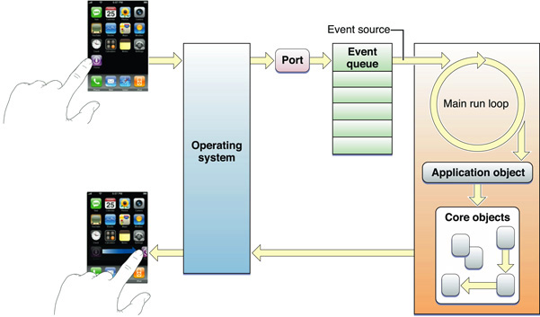
Hình 3: Xử lý sự kiện trong vòng lặp của hàm main

3.1.8. Hệ thống Graphics và Drawing
Hệ thống đồ hoạ trên nền tảng iOS cung cấp 2 cách để vẽ nội dung của nó
- Sử dụng công nghệ vẽ native (Core Graphics, UIKit)
- Sử dụng OpenGL ES
Công nghệ vẽ native phụ thuộc vào cơ sở hạ tầng cung cấp bởi view và window để vẽ và hiển thị nội dung. Khi một view được hiển thị lên trước, hệ thống sẽ hỏi vẽ lên nội dung,hệ thống view vẽ nội dung của nó một cách tự động, tuy nhiên đối với custom view thì cần phải thực thi phương thức drawRect: . Bên trong phương thức này, ta sử dụng công nghệ vẽ native để vẽ các hình, chữ, ảnh, gradients... Khi muốn cập nhật nội dung, sử dụng hàm setNeedsDisplay hoặc setNeedsDisplayInRect, hệ thống sẽ tự động gọi hàm drawRect để cập nhật lại hình ảnh.
Nếu sử dụng OpenGL ES để vẽ nội dung của ứng dụng, vẫn tạo một cửa sổ window và view để quản lý nội dung của nó, nhưng những đối tượng này đơn giản cung cấp bề mặt vẽ cho OpenGL vẽ context. Sau khi có được context để vẽ, ứng dụng sẽ có trách nhiệm khởi tạo và cập nhật vẽ theo một thời gian xác định.

3.1.9. Hệ thống Text
Hệ thống text của iOS cung cấp tất cả mọi thứ cần thiết để nhận dữ liệu nhập từ người dùng và hiển thị kết quả text trong ứng dụng. Các ngôn ngữ khác nhau sẽ có các hệ thống chữ khác nhau, và bàn phím cũng sẽ phải khác nhau. Hình 4 cung cấp một vài các hệ thống bàn phím khác nhau được cung cấp tự động dựa theo ngôn ngữ của người sử dụng.

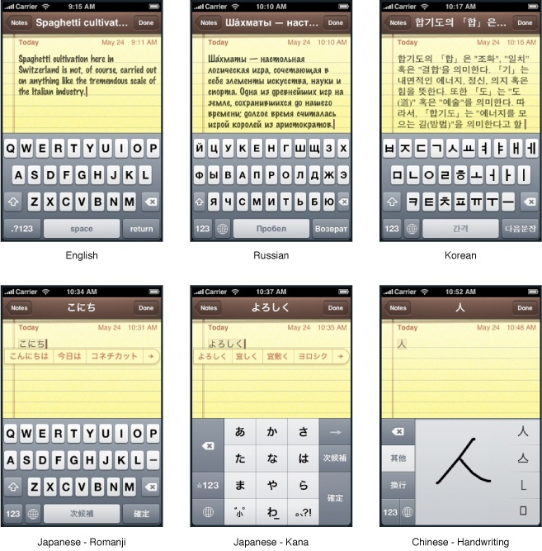
Hình 4: Một vài các bàn phím khác nhau trong iOS
Ứng dụng có thể hiển thị text với các tuỳ chọn khác nhau,ví dụ với việc hiển thị và chỉnh sửa các text đơn giản ta có thể sử dụng UILabel,UITextField, và UITextView, ta cũng có thể sử dụng lớp NSString để vẽ một chuỗi ký tự đơn giản.

3.1.10. Audio và Video
Đối với các ứng dụng sử dụng audio và video, iOS cung cấp rất nhiều công nghệ hỗ trợ: Core Audio, OpenAL framework. Sử dụng những framework này, có thể thực thi được các ưu điểm sau:
- Ghi âm, play back, streaming audio với chất lượng cao
- Âm thanh cho game
- Live voice chat
- Play back nội dung từ thư viện nhạc iPod
- Ghi lại video trên thiết bị hỗ trợ.

3.2. OpenGL ES

3.2.1. Giới thiệu
OpenGL là viết tắt của Open Graphics Language, nó mở và miễn phí cho bất cứ ai sử dụng. Do tính mở của OpenGL, nó được sử dụng trên nhiều nền tảng khác nhau. OpenGL ES là phiên bản cho hệ thống nhúng, là tập con API của OpenGL sử dụng cho các chương trình đồ hoạ 3D cho các thiết bị di động.

3.2.2. Ma trận
Để cho OpenGL biết đối tượng của chúng ta nằm ở đâu và nó trông như thế nào chúng ta cần phải tìm ra cách để xác định vật trông như thế nào và vị trí của nó trong không gian 3D. Để xác định được điều đó người ta sử dụng ma trận.
Ma trận là một khái niệm toán học phức tạp tuy nhiên may mắn là OpenGL đã giải quyết tất cả các khái niệm phức tạp trong toán học của nó, và chúng ta chỉ cần hiểu những kiến thức cơ bản về ma trận.
Một ma trận được tạo nên bởi 3 thành phần: position, rotation, và scale. Position định nghĩa vị trí của vật thể, rotation định nghĩa hướng quay của vật thể, và scale định nghĩa kích thước vật thể.
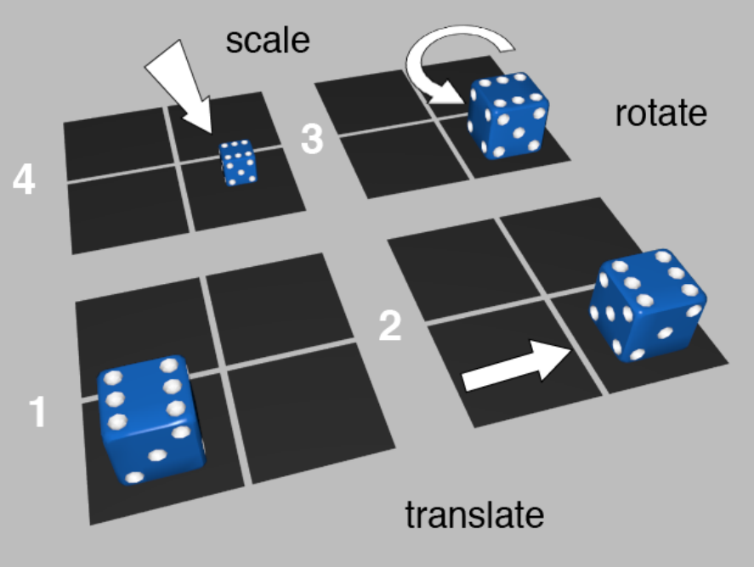
Hình 5: Giải thích ba thành phần của ma trận

Trong OpenGL có 4 ma trận chính là model,view,viewport và projection , 4 ma trận này thực sự tương đương với cảnh vật, vị trí camera, bộ phận ghi hình và lens khi chụp ảnh trong thế giới thực.
- Model và Model matrix: model là vật thể mà ta nhìn thấy, nó là bất cứ thứ gì trong cảnh: cái bàn, ngôi nhà, cục rubic,.. Ma trận Model sẽ có nhiệm vụ nói cho OpenGL biết chính xác về vị trí, góc quay và độ lớn của vật thể.
- View matrix: ma trận view được dùng để biểu diễn vị trí đặt camera, và hướng camera nhìn vào vật được chụp.
- Projection matrix: ma trận projection tương tự như việc ta thiết lập lens của máy ảnh, nếu ta đặt lens ở những vị trí khác nhau thì ta có thể nhìn thấy nhiều đối tượng hơn hoặc ít đối tượng hơn.
- Viewport matrix: viewport là nơi mà bức ảnh được hiển thị, nó chính là ảnh của chúng ta. Ma trận viewport xác định kích thước của bức ảnh và tỉ lệ của bức ảnh.

3.2.3. Viewport
Viewport là một miền hình chữ nhật nằm phía trong một cửa sở đang mở trên màn hình cho phép hiển thị hình ảnh. Hình ảnh của vật thể sau khi được chiếu lên khung nhìn sẽ được ánh xạ lên cổng nhìn. Có thể định nghĩa nhiều cổng nhìn để hiển thị nhiều khung cảnh khác nhau trên cửa sổ. Để định nghĩa viewport sử dụng câu lệnh sau:
glViewport(Glint x,Glint y,Glsizei width,Glsizei height);
Trong đó (x,y) xác định toạ độ góc trái phía dưới của cổng nhìn, toạ độ này là toạ độ trong cửa sổ đang mở. Góc trái phía dưới của cửa sổ có toạ độ là (0,0). Hai tham số width và height là chiều rộng và chiều cao của khung nhìn.

3.2.4. Vẽ các đối tượng hình học cơ bản trong OpenGL ES
Trong OpenGL ES có 7 cách vẽ nối các điểm với nhau, để chúng ta chuyển từ dữ liệu điểm thành các ảnh, cùng dữ liệu đầu vào là một tập các đỉnh nhưng nếu ta truyền vào các rendering style khác nhau thì sẽ cho ra các kết quả khác nhau như Hình 6 bên dưới:
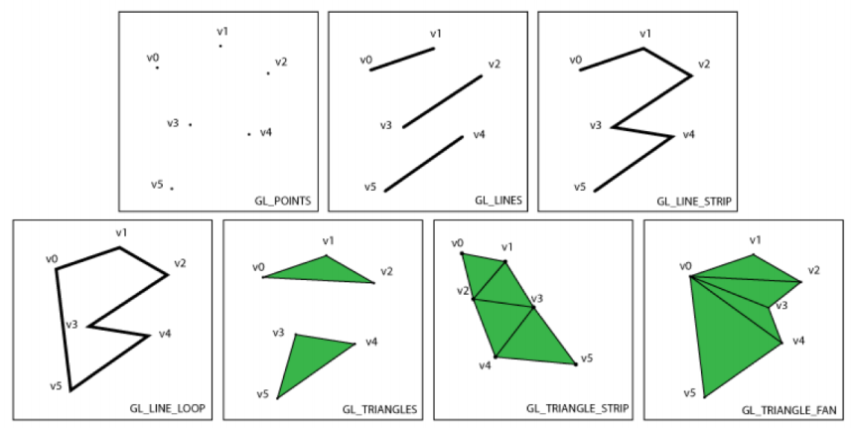
Hình 6: Các cách vẽ nối các điểm trong OpenGL ES
Để vẽ các đối tượng trong OpenGL ES cần trỏ tới mảng toạ độ của đối tượng cần vẽ sau đó gọi hàm vẽ:
- glVertexPointer(GLint size,GLenum type,GLsizei stride, const GLvoid * ptr);
- glDrawArrays(GLenum mode,GLint first,GLsizei count);

Danh sách các rendering style:
Style | Giải thích
GL_POINTS | Các điểm
GL_LINES | Đoạn thẳng
GL_TRIANGLES | Tam giác
GL_LINE_STRIP | Đường gấp khúc không khép kín
GL_LINE_LOOP | Đường gấp khúc khép kín
GL_TRIANGLE_STRIP | Một dải các tam giác liên kết với nhau
GL_TRIANGLE_FAN | Các tam giác liên kết theo hình quạt
Bảng 3: Các kiểu rendering trong OpenGL ES

3.2.5. Texture
Một phương pháp thay thế để tạo vật liệu trong OpenGL ES để định nghĩa màu sắc của đa giác là dán texture vào đa giác đó. Đây là một tùy chọn hết sức tiện lợi, nó giúp chúng ta có thể tạo ra một đối tượng dễ nhìn đồng thời tiết kiệm rất nhiều vòng xử lý của processor. Ví dụ muốn xây dựng một bức tường gạch trong game có thể tạo một đối tượng phức tạp với hàng nghìn các điểm để định nghĩa hình dạng của từng viên gạch và đường vữa phân cách giữa các viên gạch đó. Tuy nhiên việc này sẽ rất tốn thời gian và công sức, thay vì sử dụng cách này thì hoàn toàn có thể tạo ra một hình chữ nhật từ 2 hình tam giác (4 điểm) và dán ảnh bức tường gạch vào hình chữ nhật đó. Một vật thể hình học đơn giản kết hợp với việc dán ảnh làm cho việc render nhanh hơn rất nhiều so với việc sử dụng những hình phức tạp kết hợp với vật liệu. Để dán texture vào đối tượng ta sử dụng hàm
void glTexCoordPointer(GLint size, GLenum type,GLsizei stride, const GLvoid *ptr);

3.2.6. Lighting
Để thiết lập ánh sáng thì việc đầu tiên chúng ta cần phải làm là Enable ánh sáng. Mặc định, thì ánh sáng bị disable, vì vậy chúng ta cần phải đặt lại cho nó được enable. Thông thường làm việc với ánh sáng ta chỉ cần thiết lập một lần sau đó không cần quan tâm tới nó nữa. Enable ánh sáng ta sử dụng hàm:
glEnable(GL_LIGHTING);
OpenGL ES cung cấp tối đa 8 đèn để chiếu sáng (GL_LIGHT0 - GL_LIGHT7). Sử dụng các đèn này đặt ở các vị trí chiếu sáng khác nhau sẽ tạo ra các hiệu ứng ánh sáng khác nhau.
Mỗi ánh sáng gồm 3 thành phần: ambient, diffuse, và specular

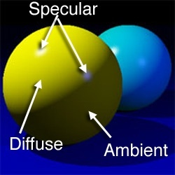
Hình 7: Các thành phần của lighting

- Ambient: thành phần Ambient định nghĩa độ sáng của môi trường bên ngoài.
- Diffuse: độ khuếch tán của ánh sáng.
- Specular: độ phản xạ của ánh sáng.

3.3. Cờ vua và thuật toán đánh cờ

3.3.1. Thuật toán Minimax
Ta quy ước mỗi quân cờ có một giá trị khác nhau, mỗi vị trí của nó cũng có giá trị khác nhau, giá trị này lớn hay nhỏ phụ thuộc vào giá trị mà quân cờ sẽ mang lại cho phe quân cờ đó, giá trị này dựa vào kết quả đánh giá của các chuyên gia lượng giá cho mỗi quân cờ và vị trí của nó. Mặt khác, giả sử rằng giá trị đó là dương khi áp dụng cho lượng giá thế cờ của một đấu thủ ( gọi là người chơi cực đại) và là âm khi áp dụng cho đấu thủ còn lại ( gọi là người chơi cực tiểu). Việc tính giá trị thế cờ cho mỗi bên gọi là lượng giá thế cờ. Cả hai đấu thủ đều cố gắng đi sao cho giá trị tuyệt đối thế cờ của bên mình là lớn nhất có thể.
Thuật toán Minimax:
- Đạt đến giá trị tìm kiếm, tính lượng giá thế cờ ứng với người chơi ở thế cờ đó và ghi nhớ kết quả
- Nếu người đang chơi ở mức đang xét là người chơi cực tiểu ta áp dụng thuật toán này cho các nút con của nó, ghi nhớ kết quả nhỏ nhất (giá trị tuyệt đối lớn nhất)
- Nếu người chơi ở mức đang xét là người chơi cực đại ta áp dụng thuật toán lượng giá này cho các nút con của nó và ghi nhớ kết quả lớn nhất (giá trị tuyệt đối lớn nhất)
Khi áp dụng Minimax cho các trò chơi có nhiều nhánh và độ sâu của cây tìm kiếm lớn thì việc tìm kiếm tới nút lá luôn là không khả thi. Cần sử dụng thuật toán tìm kiếm lần lượt theo độ sâu xác định trước.
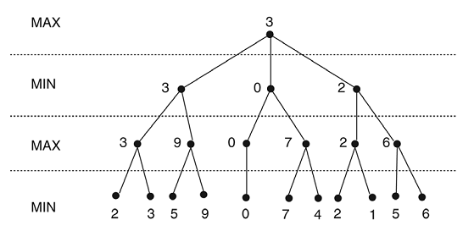
Hình 8: Minimax với một không gian trạng thái giả định

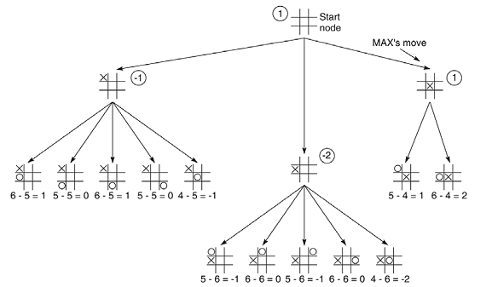
Hình 9: Minimax trong trò chơi Tic-tac-toe

3.3.2. Thuật toán alpha – beta
Giải thuật Alpha – Beta là một cải tiến của thuật toán Minimax, nó sử dụng kỹ thuật cắt cụt theo Alpha và Beta làm giảm số lượng nhánh của cây trò chơi, từ đó làm giảm số lượng nút phải sinh ra, tăng tốc độ tìm kiếm của chương trình.
Hai tham số sử dụng trong hàm này là alpha và beta, cặp số này sử dụng để đánh giá, các nút có giá trị nằm ngoài khoảng [alpha, beta] thì không cần phải xem xét nữa. Thuật toán Alpha - Beta được bắt đầu tại nút gốc với giá trị của alpha là âm vô cùng và beta là dương vô cùng. Hàm sẽ gọi đệ quy tạo ra khoảng cách giữa các giá trị alpha và beta ngày càng hẹp hơn.
Thuật toán Alpha – Beta
- Mức đang xét là gốc cây tìm kiếm thì đặt giá trị Alpha là âm vô cùng, Beta là dương vô cùng
- Nếu đạt tới độ sâu tìm kiếm, lượng giá thế cờ và lưu lại kết quả
- Nếu như mức đang xét là người chơi cực tiểu thực hiện hàm Alpha – Beta với tất cả các nút con của nút đang xét hoặc cho tới khi giá trị Alpha lớn hơn Beta
- Áp dụng Alpha – Beta với giá trị Alpha và Beta hiện tại cho một con, ghi nhớ lại kết quả này
- So sánh giá trị ghi nhớ với giá trị Beta, nếu giá trị này nhỏ hơn giá trị Beta thì đặt Beta bằng giá trị mới này
- Nếu mức đang xét là của người chơi cực đại, thực hiện hàm Alpha – Beta với tất cả các con của nó hoặc khi Alpha bằng hoặc lớn hơn Beta.
- Áp dụng Alpha – Beta với giá trị hiện tại, ghi nhớ lại kết quả, so sánh giá trị này với Alpha nếu lớn hơn thì đặt Alpha bằng giá trị mới này, ghi nhớ lại Alpha

PHẦN 2: CÁC KẾT QUẢ ĐẠT ĐƯỢC
- Phân tích thiết kế chương trình
  - Phát biểu bài toán
Nghiên cứu phát triển ứng dụng Game 3D trên nền tảng iOS. Cụ thể các công việc cần phải làm là:
  - Nghiên cứu lập trình ứng dụng trên iOS
  - Nghiên cứu lập trình OpenGL ES
  - Nghiên cứu thuật toán cờ vua
  - Phân tích thiết kế chương trình
  - Xây dựng giao diện 3D
  - Xây dựng tương tác giữa các mô hình 3D
  - Xây dựng thuật toán đánh cờ
  - Xây dựng Menu
  - Ghép các module
  - Kết quả đạt được
  - Kiểm thử đánh giá chương trình
  - Định hướng phát triển

  - Biểu đồ use case

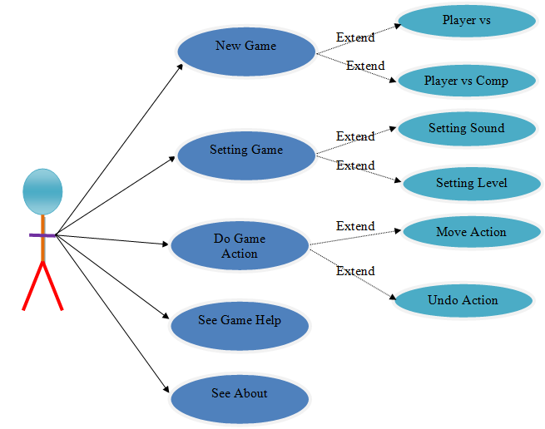

Hình 10: Biểu đồ Use case

  - Biểu đồ phân rã chức năng
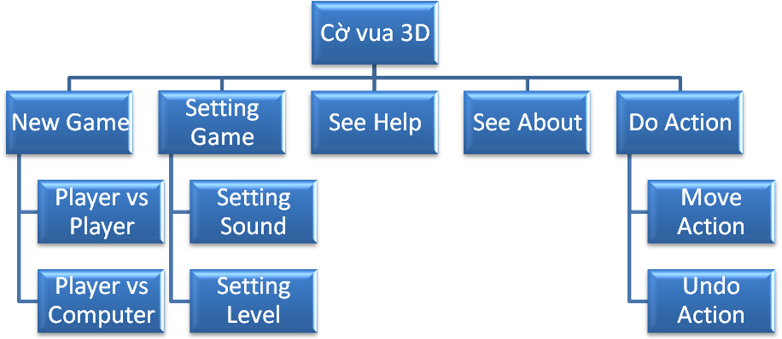
Hình 11: Biểu đồ phân rã chức năng

  - Đặc tả các chức năng của chương trình
- NewGame: chức năng chơi mới trò chơi
  - Đầu vào: người chơi chọn chơi mới trò chơi
  - Đầu ra: menu chọn chơi giữa người vời người hoặc giữa người với máy.
- Player vs Player: chơi người với người
  - Đầu vào: người chơi chọn chơi chế độ người với người
  - Đầu ra: chế độ chơi cờ giữa người với người.
- Player vs Computer: chơi người với máy
  - Đầu vào: người chơi chọn chế độ chơi người với máy tính.
  - Đầu ra: chế độ chơi cờ giữa người với máy tính
- Setting Game: cài đặt chế độ cho chương trình:
  - Đầu vào: người chơi chọn Setting Game
  - Đầu ra: menu cho phép người dùng Setting thông số cho game
- Cài đặt Sound: cho phép hay không cho phép âm thanh trong chương trình
  - Đầu vào: người chơi chọn cho phép âm thanh hoặc không cho phép
  - Đầu ra: cho phép âm hoặc không cho phép âm thanh trong chương trình
- Setting Level: thiết lập level cho máy tính, có các level Easy, Hard, Expert
  - Đầu vào: người chơi chọn chế độ level cho máy tính
  - Đầu ra: level của máy tính: Easy, Hard, Expert
- SeeHelp: sử dụng xem help của chương trình, người dùng có thể vào help để xem cách sử dụng của chương trình
  - Đầu vào: người chơi chọn See Help
  - Đầu ra: hướng dẫn sử dụng chương trình
- SeeAbout: sử dụng xem thông tin của người tạo ra chương trình, có thể xem thêm các ứng dụng khác của cùng tác giả
  - Đầu vào: người chơi sử dụng About
  - Đầu ra: thông tin của tác giả
- Undo: sử dụng đi lại một nước đi khi đánh nhầm.
  - Đầu vào: chọn undo nước đi
  - Đầu ra: undo nước đi
  - Thiết kế lớp
- Lớp ChessMan: lớp này sử dụng để biểu diễn cho các quân cờ trong bàn cờ
Thuộc tính:
  - BOOL isAlive: kiểm tra xem quân cờ còn trên bàn cờ hay không
  - int iType: giá trị kiểu int biểu diễn cho mỗi loại quân cờ
  - int x_position: vị trí hàng của quân cờ
  - int y_positon: vị trí cột của quân cờ
Phương thức:
  - (void)drawChessAtX:(CGFloat)x atY:(CGFloat) y; vẽ quân cờ tại vị trí hàng x, cột y trong bàn cờ.
- Lớp KingChessCheckMove: lớp sử dụng để kiểm tra nước đi hợp lệ của quân cờ, kiểm tra hết cờ
Thuộc tính:
  - (BOOL) isWhiteSideLose : kiểm tra quân trắng hết cờ.
  - (BOOL) isBlackSideLose : kiểm tra quân đen hết cờ.
Phương thức:
  - -(void) setBoardData:(KingChessBoardData*) pKCBoardData; : truyền giá trị hiện tại của bàn cờ cho lớp KingChessCheckMove, sử dụng để check nước đi.
  - -(char)isValidMove: (char)srcX :(char)srcY :(char)dstX : (char)dstY; : kiểm tra xem một nước đi của quân cờ từ vị trí (srcX,srcY) tới vị trí (dstX,dstY) có hợp lệ hay không.
Giá trị trả về:
    - 0: nước đi không hợp lệ
    - 1: nước đi hợp lệ
    - 2: nước đi nhập thành
    - 3: nước đi phong quân
- Lớp GLViewController: lớp quản lý chung việc phối hợp giao diện và phần logic của chương trình.
- Thuộc tính:
  - ChessMan *aChessMan[32]; : lưu trữ trạng thái, vị trí của 32 quân cờ
  - int srcX,srcY;
  - KingChessCheckMove *checkMove; : sử dụng kiểm tra nước đi hợp lệ
  - KingChessBoardData chestBoardData; : lưu trữ trạng thái bàn cờ, sử dụng để kiểm tra nước đi hợp lệ
Phương thức:
  - -(void)setupView:(EAGLView*)view; : thiết lập view chương trình
  - - (void)startAnimation;
  - - (void)stopAnimation;
  - -(void)drawChessMan; : vẽ quân cờ
  - -(void)convertScreenToBoardPosition:(CGPoint) pt; : chuyển đổi toạ độ màn hình sang toạ độ bàn cờ.
  - -(void)setupLight; : cài đặt ánh sáng
  - -(void)setupBoard; : thiết lập bàn cờ
  - -(void)setupTexture; : thiết lập texture
  - -(int)getPieceColorAtX:(int)X AtY:(int)Y; : lấy giá trị quân cờ tại vị trí X,Y trên bàn cờ.

- Chi tiết kết quả thực hiện, cài đặt và thử nghiệm chương trình
  - Lựa chọn môi trường cài đặt
- Hệ điều hành: Mac OS (Leopard 10.6.5) – hệ điều hành của Apple chạy trên các máy Mac cũng như một số máy khác đủ điều kiện cấu hình.
- Công cụ lập trình : Xcode 3.2.5 - Bộ công cụ của Apple dành cho việc lập trình các ứng dụng chạy trên nền Mac OS X và iOS.
- Thư viện lập trình :
  - Cocoa: là một tập hợp các thư viện, runtime phục vụ cho việc phát triển ứng dụng trên Mac OS X và iPhone
  - OpenGL ES: thư viện lập trình đồ hoạ 3D
- Ngôn ngữ lập trình : C, C++ và Objective C
- Công nghệ sử dụng:
  - Cocoa, UIKit framework, QuartzCore framework, ...
  - OpenGL ES
  - Xây dựng giao diện 3D của chương trình
Phần này sẽ tập trung đi sâu vào từng công đoạn trong việc xây dựng giao diện 3D cho chương trình bao gồm các vấn đề cần giải quyết và các phương pháp để giải quyết cho vấn đề đó.
    - Import mô hình từ 3DS Max vào chương trình iPhone
Đối với các đối tượng đơn giản ta có thể tự định nghĩa các toạ độ điểm của đối tượng để vẽ (ví dụ: hình chữ nhật, hình tròn, …), tuy nhiên đối với các đối tượng phức tạp thì ta không thể tự định nghĩa toạ độ các điểm của đối tượng đó được mà cần phải sử dụng các phần mềm 3D chuyên dụng để xây dựng nên các mô hình.
- Công việc đầu tiên cần làm là sử dụng các chương trình 3D như 3DS Max, Blender, Cheetah3D, … xây dựng các mô hình 3D.
- Export các mô hình 3D đó ra file .obj, file này bao gồm các toạ độ vertex, toạ độ vertex normal, texture coordinate vertex theo 1 quy tắc để tạo nên mô hình của đối tượng.
- Sử dụng script obj2opengl.pl (http://heikobehrens.net/2009/08/27/obj2opengl/, Heiko Behrens) để chuyển file .obj sang file .h. File .h này chứa các vector toạ độ có thể đọc trực tiếp từ chương trình iPhone.:
- Import file .h vào chương trình sau đó gọi các lệnh vẽ.
Ví dụ đoạn mã load mô hình quân mã vào chương trình, với file mô hình là Knight.h
#import “Knight.h”;
…
glVertexPointer(3, GL_FLOAT, 0, KnightVerts);
glNormalPointer(GL_FLOAT, 0, KnightNormals);
glTexCoordPointer(2, GL_FLOAT, 0, KnightTexCoords);
glDrawArrays(GL_TRIANGLES, 0, KnightNumVerts);

    - Xây dựng mô hình
Sau khi đã biết cách nạp một mô hình vào chương trình iPhone ta bắt tay vào xây dựng giao diện 3D cho chương trình cờ vua. Trước hết cần xây dựng các mô hình cờ để sử dụng.
- Có thể sử dụng các mô hình bàn cờ và quân cờ miễn phí trên mạng ở các trang (http://chess.turbosquid.com/3d-Models/3ds/max/xsi/c4d/obj, http://www.3dmodelfree.com/models//27374-0.htm ).
- Mở các file mô hình bằng 3DS Max
- Export từng đối tượng(King, Queen, Rook, Bishop, Pawn,Knight,Board) ra các file .obj tương ứng.
- Sử dụng file script obj2opengl.pl để chuyển file .obj sang file .h với độ lớn scale thích hợp.
- Load vẽ các đối tượng vào, sử dụng các hàm glTranslate(), glRotate(), glScale() và các hàm vẽ với các tham số thích hợp.
- Ở đây do các quân cờ hai bên là giống nhau, chỉ khác nhau về màu sắc, do đó chỉ cần tạo ra và import 1 file cho mỗi loại quân, với quân mã hai bên hướng mặt quân mã khác nhau ta chỉ cần dùng hàm glRotate() quay quân mã 180⁰.
- Khi đặt bàn cờ vào không gian 3D, do bàn cờ có chiều cao nên khi đặt vào mặt bàn cờ sẽ cao hơn vị trí 0, do đó khi đặt các quân cờ vào bàn cờ ta cũng cần phải đặt vị trí chiều cao đặt cờ cho các quân cờ bằng chiều cao của bàn cờ chia 2. Việc đặt này làm cho quân cờ đứng đúng trên bề mặt bàn cờ chứ không bị tụt xuống hay đứng cao hơn so với mặt bàn cờ.
- Vẽ bàn cờ ta chỉ cần sử dụng hàm glTranslate() của OpenGL ES đến vị trí xác định sau đó vẽ nó ra. Việc vẽ các quân cờ sẽ phải phụ thuộc vào bàn cờ, do đó sẽ phức tạp hơn. Cần chú ý rằng hàm glTranslate(x,y,z) không có nghĩa là di chuyển đối tượng về vị trí x,y,z mà là di chuyển đối tượng dịch đi x,y,z đơn vị so với vị trí hiện tại, hàm này sẽ thay đổi giá trị trong ma trận hiện thời, do đó việc đặt quân cờ trước sẽ ảnh hưởng tới việc đặt quân cờ sau.Trong OpenGL hỗ trợ hàm glPushMatrix() và glPopMatrix() để đặt ma trận hiện thời vào Stack và lấy ra từ Stack. Trước mỗi lần đặt quân cờ ta chỉ cần đặt ma trận vào Stack bằng hàm glPushMatrix(), sau khi vẽ xong trả lại ma trận bằng hàm glPopMatrix(). Theo cách này giả sử ma trận ban đầu có vị trí là x₀,y₀,z₀ thì sau khi gọi hàm glTranslate(x,y,z) đều là di chuyển đến vị trí x₀ + x, y₀ + y, z₀ + z.
    - Dán texture cho mô hình
Toạ độ các mô hình chỉ tạo ra được khung sườn của đối tượng mà không tạo ra được các thành phần màu sắc khác nhau của đối tượng, để làm cho đối tượng trở nên đẹp ta sử dụng texture để dán vào các đối tượng.
- Khi xuất ra file .obj đồng thời 3DS Max cũng sẽ xuất ra file ảnh của mô hình, file ảnh này sẽ được sử dụng kết hợp với texture coordinate trong file .obj để lắp ảnh vào mô hình.
- Lập trình OpenGL ES cho iOS chỉ hỗ trợ nạp tối đa 8 textures, để có thể nạp nhiều texture khác nhau cho nhiều mô hình trong ứng dụng cần sử dụng texture atlas. Texture atlas đơn giản là nhóm các ảnh lại thành một ảnh lớn và mỗi đối tượng sẽ được ánh xạ tới các phần tương ứng trong bức ảnh đó.
- 3DS Max khi export ra file .obj đồng thời nó cũng export ra file .mtl và file ảnh, khi sử dụng obj2opengl.pl nó tạo ra file .h sẽ bao gồm các toạ độ đặt texture. Công việc của ta là trỏ tới các toạ độ cần vẽ đó và bind texture tương ứng.
- Ví dụ để vẽ bàn cờ ta cần import file boardChess.h, sau đó gọi hàm glTexCoordPointer() với tham số cuối truyền vào là vector texture coordinate đã sinh ra trong file boardChess.h

glTexCoordPointer(2, GL_FLOAT, 0, boardChessTexCoords);
glDrawArrays(GL_TRIANGLES, 0, boardChessNumVerts);

    - Cài đặt ánh sáng
- Mặc định OpenGL cung cấp ánh sáng đủ để nhìn thấy vật thể, tuy nhiên ánh sáng này rất mờ, và do đó vật thể gần như là vật thể 2D.
- Để có thể tạo ra được ứng dụng 3D đẹp mắt cần phải thiết lập ánh sáng cho chương trình.
- Việc đầu tiên cần làm khi thiết lập ánh sáng là enable ánh sáng, sử dụng hàm: glEnable(GL_LIGHTING);
- Enable đèn để sử dụng, OpenGL ES cung cấp 8 đèn từ GL_LIGHT0 – GL_LIGHT7 để chiếu sáng trong không gian 3D.
- Cài đặt các ánh sáng Ambient, Diffuse và Specular
- Thiết lập vị trí đặt đèn

-(void)setupLight
{
glEnable(GL_LIGHTING);
glEnable(GL_LIGHT0);
static const Color3D light0Ambient[] = {{0.4, 0.4, 0.4, 1.0}};
glLightfv(GL_LIGHT0, GL_AMBIENT, (const GLfloat *)light0Ambient);
static const Color3D light0Diffuse[] = {{0.7, 0.7, 0.7, 1.0}};
glLightfv(GL_LIGHT0, GL_DIFFUSE, (const GLfloat *)light0Diffuse);
static const Color3D light0Specular[] = {{0.901, 0.901, 0.901, 1.0}};
glLightfv(GL_LIGHT0, GL_SPECULAR, (const GLfloat *)light0Specular);
static const Vertex3D light0Position[] = {{50.0, 50.0, 50.0}};
glLightfv(GL_LIGHT0, GL_POSITION, (const GLfloat *)light0Position);
static const Vertex3D objectPoint[] = {{0.0, 0.0, -0.2}};
const Vertex3D lightVector = Vector3DMakeWithStartAndEndPoints(light0Position[0], objectPoint[0]);
glLightfv(GL_LIGHT0, GL_SPOT_DIRECTION, (GLfloat *)&lightVector);
}

    - Chuyển đổi toạ độ màn hình 2D sang toạ độ 3D
Khi di chuyển quân cờ ta sử dụng sự kiện touch của iOS, tuy nhiên sự kiện touch thực hiện trên màn hình 2D, vậy làm sao để biết được là touch vào đối tượng nào trong không gian 3D? Để giải quyết việc này cần có một phương pháp để chuyển từ toạ độ touch 2D sang toạ độ 3D tương ứng. Tư tưởng cơ bản của việc chuyển đổi này là: tạo ra đường thẳng bởi mắt người nhìn và điểm touch trên màn hình, đường thẳng này cắt mặt phẳng trong không gian 3D tại vị trí nào thì đó chính là điểm cần tìm.
- OpenGL hỗ trợ hàm gluUnProject() để lấy ra toạ độ điểm trong không gian 3D. Tuy nhiên trong OpenGL ES các hàm trong thư viện glu không được thực thi. Cần port lại hàm gluUnProject() để sử dụng cho iOS.
- Sử dụng lớp UITouch lấy ra toạ độ touch trên màn hình:
CGPoint pt = [[touches anyObject]locationInView:self.view];
float x = pt.x;
float y = pt.y;
- Sử dụng hàm gluUnProject() hai lần với hai giá trị z=0 và z=1 để lấy ra hai điểm nằm trên đường thẳng cần tìm.
Nguyên mẫu hàm gluUnProject:
Glint gluUnProject(GLfloat winx, GLfloat winy, GLfloat winz,
const GLfloat modelMatrix[16],
const GLfloat projMatrix[16],
const GLint viewport[4],
GLfloat *objx, GLfloat *objy, GLfloat *objz)
Sau khi lấy được 2 điểm trên đường thẳng: A(x_{A},y_{A},z_{A}), B(x_{B},y_{B},z_{B}) ta có thể xác định được phương trình của đường thẳng qua 2 điểm đó:
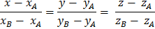
Phương trình mặt phẳng là :
z = z₀/2 ,z₀ là chiều cao của bàn cờ.
Xác định giao điểm của đường thẳng và mặt phẳng ở trên ta xác định được toạ độ 3D tương ứng cần tìm.
    - Di chuyển quân cờ
- Do bàn cờ là một mặt phẳng nên việc di chuyển quân cờ trên bàn cờ chính là di chuyển trên mặt phẳng bàn cờ: toạ độ theo trục z giữa nguyên, các toạ độ x,y thay đổi.
- Sử dụng các hàm glTranslate và glPopMatrix, glPushMatrix để di chuyển quân cờ. Trước mỗi lời gọi hàm glTranslate ta dùng glPushMatrix để đưa ma trận hiện tại vào stack, trả lại ma trận vẽ ban đầu, sau khi di chuyển bằng hàm glTranslate ta gọi hàm glPopMatrix để trả lại ma trận vừa cất vào stack.
- Trong chương trình sử dụng một mảng aChessMan[32] gồm 32 phần tử, mỗi phần từ là một quân cờ bao gồm các thông tin:
  - iType : dùng số quy ước cho mỗi quân cờ
    - KC_EMPTY_CELL=0,
    - WHITE_KING = 1
    - WHITE_QUEEN = 2
    - WHITE_BISHOP = 3
    - WHITE_KNIGHT = 4
    - WHITE_ROOK = 5
    - WHITE_PAWN = 6
    - BLACK_KING = 7
    - BLACK_QUEEN = 8
    - BLACK_BISHOP = 9
    - BLACK_KNIGHT= 10
    - BLACK_ROOK = 11
    - BLACK_PAWN = 12
  - isAlive:
    - 0: quân cờ chết, không còn trên bàn cờ
    - 1: quân cờ vẫn sống trên bàn cờ
  - x_position: vị trí hàng
  - y_position: vị trí cột
Sau mỗi lần di chuyển quân cờ ta cập nhật lại giá trị quân cờ tương ứng trong mảng aChessMan, dựa vào iType,x_position và y_position ta vẽ quân cờ tương ứng trong hệ toạ độ 3D.
    - Undo nước đi
- Sử dụng một biến trung gian lưu trữ nước đi cũ và nước đi mới,
- Khi undo, dựa vào giá trị biến trung gian ở trên thay đổi lại giá trị trong mảng aChessMan.
- Vẽ lại bàn cờ theo giá trị mới

  - Cài đặt AI cho chương trình cờ vua
Để có thể hiểu được thuật toán cờ vua và cài đặt nó không phải là điều đơn giản, hơn thế nữa đây là một khái niệm cũ, điển hình trong trí tuệ nhân tạo, đã có nhiều người đi trước nghiên cứu tìm hiểu, đã có những nhà phát triển đã phát triển thuật toán đánh cờ rất tốt rồi, vì vậy trong đồ án tôi chỉ tìm hiểu thuật toán cờ vua và sử dụng lại Open Source tìm hiểu, chỉnh sửa để sử dụng cho chương trình.
    - Kiểm tra nước đi hợp lệ
- Xây dựng lớp KingChessCheckMove sử dụng cho việc kiểm tra nước đi hợp lệ
- Hàm kiểm tra nước đi hợp lệ:
-(char)isValidMove: (char)srcX :(char)srcY :(char)dstX : (char)dstY;
Đầu vào là toạ độ cũ và toạ độ mới của quân cờ cần kiểm tra
Giá trị trả về:
  - 0: nước đi không hợp lệ
  - 1: nước đi hợp lệ
  - 2: nước đi phong hậu
  - 3: nước đi nhập thành
  - 4: nước đi nhập thành
Nước đi hợp lệ là nước đi thoả mãn luật cờ vua và nước đi đó không làm mất vua bên quân đi.
    - Tìm nước đi cho máy
- Sử dụng Open source trên mạng bao gồm các file:
  - iphone.h,iphone.c
  - book.c
  - eval.c
  - extvars.h
  - faile.h, faile.c
  - hash.c
  - moves.c
  - protos.h
  - search.c
- Hàm đầu tiên cần gọi là hàm : void InitEngine(), hàm này khởi tạo các giá trị cần thiết cho chương trình
- Hàm tìm kiếm nước đi:
int LetComputerThink(int nDepth, bool black_to_move, int* pSrcRow, int* pSrcCol, int* pDstRow, int* pDstCol, int* nPromotionPiece);
  - nDepth: giá trị độ sâu tìm kiếm
  - black_to_move: giá trị bool, 1 là bên đen đi, 0 là bên trắng đi
  - pSrcRow, pSrcCol: giá trị hàng, cột của quân cờ được chọn
  - pDstRow,pDstCol: giá trị hàng cột được chọn đánh
Sử dụng hàm LetComputerThink() kết hợp với thông tin bàn cờ hiện tại ta sẽ lấy được thông tin quân cờ đánh: tên quân cờ, vị trí hiện tại, vị trí đánh của quân cờ.

  - Xây dựng giao diện menu 2D
Phần này sẽ đi sâu vào việc xây dựng menu 2D của chương trình. Bao gồm việc xây dựng menu chính MainMenu, và các menu con bên trong bao gồm: NewGameMenu, SettingMenu, HelpMenu, AboutMenu.
    - Xây dựng MainMenu
Đây là menu chính, xuất hiện ngay khi vào đầu chương trình. Menu chính gồm các menu con sau :
  - NewGameMenu: thực hiện chơi trò chơi, có 2 lựa chọn chơi:
    - Chơi người với máy
    - Chơi người với người
  - SettingMenu:
    - Cài đặt độ khó cho máy
  - HelpMenu: hướng dẫn người chơi
  - AboutMenu: giới thiệu chương trình, người phát triển.
- Sử dụng các lớp view: UIImageView và UILabel để vẽ giao diện menu chính
  - Sử dụng UIImageView để vẽ background, các button
UIImageView *imgView = [[UIImageView alloc]initWithFrame: CGRectMake(0, 0, 480, 320)];
imgView.image = [UIImage imageNamed:@"Background.jpg"];
[self addSubview:imgView];
[imgView release];

UIImageView *imgBtn;
imgBtn= [[UIImageView alloc]initWithFrame:CGRectMake(120, 120, 240, 30)];
imgBtn.image = [UIImage imageNamed:@"Button_Normal.png"];
[self addSubview:imgBtn];
[imgBtn release];

  - Sử dụng UILabel để vẽ nhãn cho các button
UILabel *lbl;
lbl = [[UILabel alloc]initWithFrame:CGRectMake(120, 120, 240, 30)];
lbl.text = @"New Game";
lbl.textAlignment = UITextAlignmentCenter;
lbl.backgroundColor = [UIColor clearColor];
[self addSubview:lbl];
[lbl release];

    - Xây dựng các Menu con
- NewGame menu
Đây là menu khi người chơi vào chơi cờ, có 2 chế độ chơi là : chơi người với người, người với máy. Ở đây ta sử dụng một biến cờ, khi lựa chọn người chơi với máy thì giá trị của cờ là 1, lựa chọn người chơi với người thì giá trị cờ là 0. Khi ta chọn trong menu Player vs Player hay Player vs Computer thì giá trị cờ sẽ được gán tương ứng, khi chuyển sang giao diện trò chơi dựa vào giá trị cờ đó mà ta sẽ xây dựng theo chế độ người chơi với người hay người chơi với máy.
UIImageView *imgView = [[UIImageView alloc]initWithFrame:CGRectMake(0, 0, 480, 320)];
imgView.image = [UIImage imageNamed:@"Background.jpg"];
[self addSubview:imgView];
[imgView release];
UIImageView *imgBtn;
imgBtn= [[UIImageView alloc]initWithFrame:CGRectMake(120, 120, 240, 30)];
imgBtn.image = [UIImage imageNamed:@"Button_Normal.png"];
[self addSubview:imgBtn];
[imgBtn release];
UILabel *lbl;
lbl = [[UILabel alloc]initWithFrame:CGRectMake(120, 120, 240, 30)];
lbl.text = @"Player vs Computer";
lbl.textAlignment = UITextAlignmentCenter;
lbl.backgroundColor = [UIColor clearColor];
[self addSubview:lbl];
[lbl release];
imgBtn = [[UIImageView alloc]initWithFrame:CGRectMake(120, 170, 240, 30)];
imgBtn.image = [UIImage imageNamed:@"Button_Normal.png"];
[self addSubview:imgBtn];
[imgBtn release];
lbl = [[UILabel alloc]initWithFrame:CGRectMake(120, 170, 240, 30)];
lbl.text = @"Player vs Player";
lbl.textAlignment = UITextAlignmentCenter;
lbl.backgroundColor = [UIColor clearColor];
[self addSubview:lbl];
[lbl release];
UIImageView *imgBack = [[UIImageView alloc]initWithFrame:CGRectMake(0, 280, 70, 40)];
imgBack.image = [UIImage imageNamed:@"Back.jpg"];
[self addSubview:imgBack];
[imgBack release];

- Xây dựng SettingMenu
Menu này thực hiện việc thiết lập giao diện chọn độ khó cho người chơi, có 3 mức là: Easy, Hard, và Expert tương ứng với các độ sâu tìm kiếm cho máy là 1, 2, 3. Ta sẽ sử dụng một biến level lưu các giá trị này, và khi chọn chế độ chơi người với máy sẽ truyền giá trị level này vào hàm tìm kiếm nước đi cho máy.
UIImageView *imgView = [[UIImageView alloc]initWithFrame:CGRectMake(0, 0, 480, 320)];
imgView.image = [UIImage imageNamed:@"Background.jpg"];
[self addSubview:imgView];
[imgView release];
UIImageView *imgCheck;
imgCheck= [[UIImageView alloc]initWithFrame:CGRectMake(40, 50, 400, 40)];
imgCheck.image = [UIImage imageNamed:@"Button_Normal.png"];
[self addSubview:imgCheck];
[imgCheck release];
imgCheck= [[UIImageView alloc]initWithFrame:CGRectMake(40, 130, 400, 40)];
imgCheck.image = [UIImage imageNamed:@"Button_Normal.png"];
[self addSubview:imgCheck];
[imgCheck release];
imgCheck= [[UIImageView alloc]initWithFrame:CGRectMake(40, 210, 400, 40)];
imgCheck.image = [UIImage imageNamed:@"Button_Normal.png"];
[self addSubview:imgCheck];
[imgCheck release];
UILabel *lbl;
lbl = [[UILabel alloc]initWithFrame:CGRectMake(40, 50, 400, 40)];
lbl.text = @"Easy";
lbl.backgroundColor = [UIColor clearColor];
lbl.textAlignment = UITextAlignmentCenter;
[self addSubview:lbl];
[lbl release];
lbl = [[UILabel alloc]initWithFrame:CGRectMake(40, 130, 400, 40)];
lbl.text = @"Hard";
lbl.backgroundColor = [UIColor clearColor];
lbl.textAlignment = UITextAlignmentCenter;
[self addSubview:lbl];
[lbl release];
lbl = [[UILabel alloc]initWithFrame:CGRectMake(40, 210, 400, 40)];
lbl.text = @"Expert";
lbl.backgroundColor = [UIColor clearColor];
lbl.textAlignment = UITextAlignmentCenter;
[self addSubview:lbl];
[lbl release];
UIImageView *imgBack = [[UIImageView alloc]initWithFrame:CGRectMake(0, 280, 70, 40)];
imgBack.image = [UIImage imageNamed:@"Back.jpg"];
[self addSubview:imgBack];
[imgBack release];

- Xây dựng HelpMenu
Đây là menu giúp đỡ người sử dụng biết cách sử dụng chương trình: chọn chế độ chơi, chọn chế độ setting, trở ra menu chính, undo nước đi, …
- Xây dựng AboutMenu
Menu này là giới thiệu về người phát triển chương trình.

- Thử nghiệm chương trình
Chương trình vẫn đang trong quá trình hoàn thiện và phát triển để trở thành sản phẩm thương mại hoá.
  - Giao diện chương trình
- Giao diện MainMenu
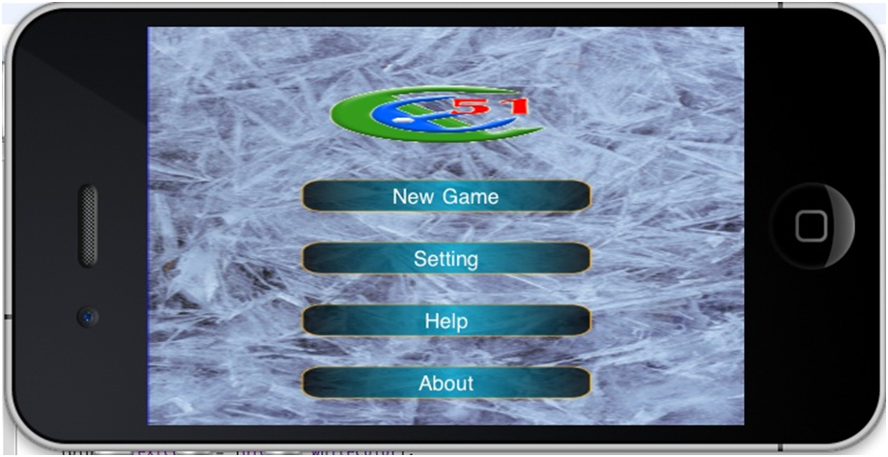
Hình 12: Giao diện Main Menu
- Giao diện menu NewGame
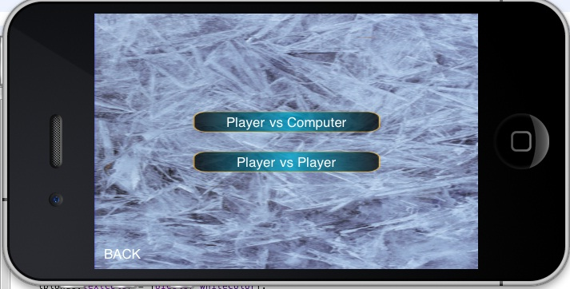
Hình 13: Giao diện Menu NewGame

- Giao diện menu Setting
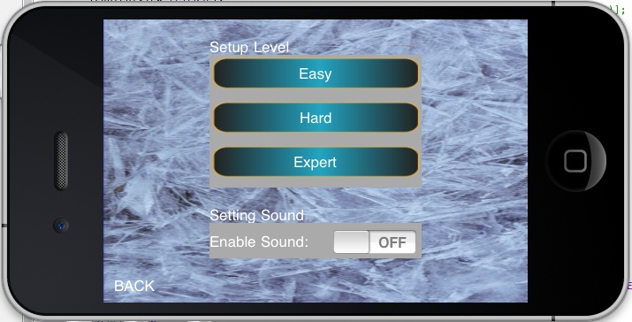
Hình 14: Giao diện menu Setting

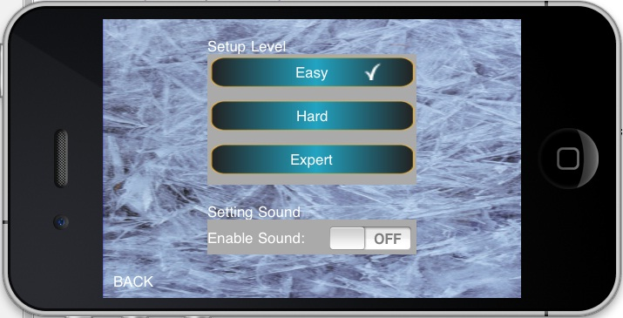
Hình 15: Giao diện menu Setting
- Giao diện menu Help

- Giao diện menu About
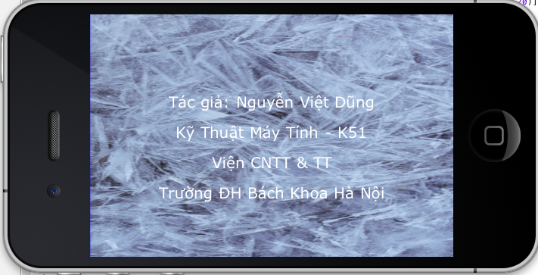
Hình 16: Giao diện menu About
- Giao diện chương trình chính
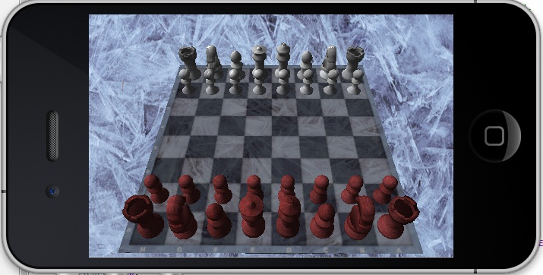
Hình 17: Giao diện chương trình chính

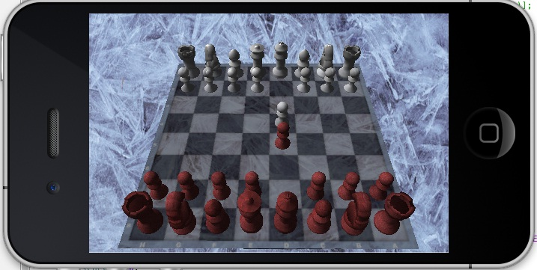
Hình 18: Giao diện chương trình chính

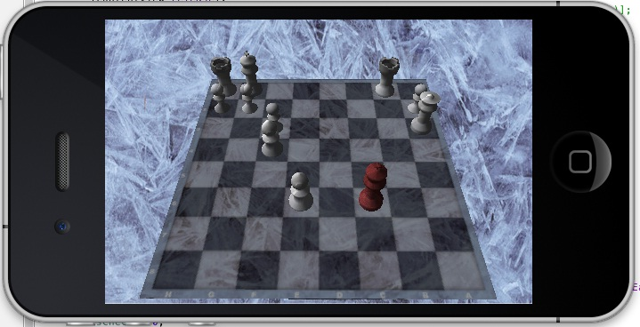
Hình 19: Giao diện chương trình chính
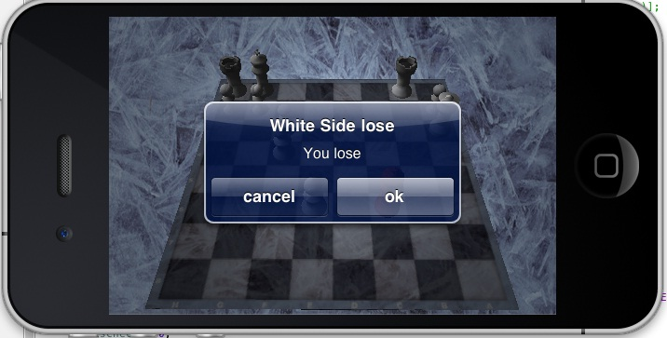
Hình 20: Giao diện chương trình chính
  - Kiểm thử chương trình
- Chương trình được cài đặt chạy thành công trên simulator
- Chương trình được cài đặt thành công trên các thiết bị iOS: iPhone, iPod touch
- Giao diện chương trình thân thiện, dễ sử dụng
- Các thông báo trong các trường hợp rõ ràng
- Chạy thử với các trường hợp khác nhau của chương trình cờ vua

- Triển khai chương trình
- Chương trình được cài đặt và chạy thử nghiệm thành công trên các thiết bị iOS: iPhone, iPod của Apple
- Do chương trình vẫn đang trong quá trình hoàn thiện và phát triển nên hiện tại chưa triển khai trên ứng dụng App Store của Apple. Trong tương lai sau khi hoàn thiện chương trình sẽ được triển khai trên App Store của Apple để trở thành sản phầm thương mại hoá.

KẾT LUẬN

Kết quả và đánh giá
  - Kết quả:
Sau quá trình tìm hiểu và làm đồ án tôi đã thu được nhiều kiến thức về thị trường, công nghệ, kỹ năng phân tích thiết kế cũng như các kỹ năng lập trình ứng dụng:
- Tìm hiểu nghiên cứu về iOS và các thiết bị chạy hệ điều hành iOS (iPhone, iPod, iPad) cũng như thị trường phát triển các ứng dụng iOS.
- Tìm hiểu được về nền tảng, kỹ thuật lập trình ứng dụng cho các thiết bị iPhone, iPod, iPad.
- Tìm hiểu được về công nghệ lập trình 3D sử dụng OpenGL ES cho các thiết bị nhúng, và không chỉ sử dụng trong lập trình ứng dụng cho iOS mà sau này có thể áp dụng triển khai trên các hệ điều hành smartphone khác như : Android, Bada.
- Tìm hiểu được thuật toán đánh cờ vua trong các chương trình cờ vua.
- Kỹ năng phân tích thiết kế chương trình
- Xây dựng được ứng dụng cờ vua 3D chạy trên các thiết bị iOS: iPhone, iPod đáp ứng được một số yêu cầu cơ bản đối với một chương trình cờ vua:
  - Cho phép chơi cờ vua người với người
  - Cho phép chơi cờ vua người với máy
  - Kiểm tra được nước đi hợp lệ hay không
  - Cài đặt level cho máy
  - Đánh giá
Với các kết quả đã đạt được thì về cơ bản đã hoàn thành được các yêu cầu trong đồ án:
- Tìm hiểu lập trình ứng dụng cho iPhone
- Tìm hiểu lập trình ứng dụng 3D bằng OpenGL ES
- Xây dựng ứng dụng game cờ vua 3D trên iPhone
Tuy nhiên do thời gian thực hiện đề tài có hạn, điều kiện trang thiết bị và tài liệu còn thiếu thống cộng với trình độ chuyên môn sự hiểu biết còn hạn chế nên chương trình còn có nhiều thiếu sót:
- Xử lý vấn đề răng cưa
- Vấn đề Vertex Buffer Object giúp giảm thiểu việc sử dụng tài nguyên của chương trình

Định hướng phát triển
Chương trình hiện trong giai đoạn hoàn thiện và phát triển. Định hướng phát triển chương trình trong tương lai:
- Hoàn thiện nốt các chức năng còn thiếu trong chương trình cờ vua
- Xử lý VBO giúp cài thiện hiệu năng chương trình
- Xử lý răng cưa
- Xây dựng animation cho ứng dụng ( tạo chuyển động cho các quân cờ khi di chuyển quân cờ, tạo các hành động tấn công khi các ăn quân cờ, …)
- Cho phép ứng dụng chơi online.
- Đẩy ứng dụng lên App Store để trở thành sản phẩm thương mại.
- Kết luận
Với mục tiêu ban đầu đề ra là tìm hiểu và phát triển game 3D trên nền tảng iOS, tôi đã đạt được những kết quả nhất định cũng như rút ra được nhiều kinh nghiệm cho bản thân sau khi hoàn thành đồ án này.
Trong quá trình thực hiện thực hiện đề tài này, tôi cũng đã gặp không ít nhưng khó khăn về việc tìm kiếm, đọc hiểu các tài liệu, công nghệ mới như lập trình trên iPhone. Nhưng nhờ sự nỗ lực và sự động viên hỗ trợ xung quanh tôi cũng đã hoàn thành được mục tiêu đồ án đề ra về cả mặt lý thuyết lẫn cài đặt chương trình cũng như học thêm được nhiều công nghệ và kiến thức mới lạ phục vụ cho công việc sắp tới của tôi khi ra trường.
Cuối cùng , một lần nữa cho tôi được gửi những lời cảm ơn chân thành nhất đến những cá nhân và tập thể đã tận tình giúp đỡ tôi hoàn thành đồ án của mình: thầy giáo hướng dẫn Thạc sĩ Lương Ánh Hoàng, công ty phần mềm PPCLINK, tập thể thầy cô giáo trong bộ môn Kĩ thuật máy tính , viện Công nghệ thông tin và truyền thông , trường Đại học Bách Khoa Hà Nội, bạn bè, người thân và gia đình đã động viên tôi hoàn thành đồ án này.
Tôi xin chân thành cảm ơn!

TÀI LIỆU THAM KHẢO

DANH SÁCH WEBSITE :
- Heiko Behrens, obj2opengl: Convert obj 3D models to arrays compatible with iPhone OpenGl ES, URL: http://heikobehrens.net/2009/08/27/obj2opengl/ , last visited March 2011.
- Jeff LaMarche, OpenGL ES from the Ground Up, URL : http://iphonedevelopment.blogspot.com/2009/05/opengl-es-from-ground-up-table-of.html, last visited May 2011.
- http://developer.apple.com, last visited May 2011
- www.google.com, last visited May 2011
DANH SÁCH TÀI LIỆU:
- Mark Dalrymple and Scott Knaster, Learning Objective C On The Mac, Apress, 2009.
- Erica Sadun, The iPhone Developer’s Cookbook : Building Native Applications for the iPhone, 2009.
- Peter Bakhirev, PJ Cabrera, Ian Marsh, Scott Penberthy, Ben Britten Smith and Eric Wing, Beginning iPhone Games Development , Apress, 2010.
- Philip Rideout, iPhone 3D Programming, O’Reilly, 2010.
- Đinh Mạnh Tường, Trí tuệ nhân tạo.
- Tài liệu ebook của tác giả Phạm Hồng Nguyên.

